空客自制件申请流程

一、确认自制方案

当空客无库存，且交货期不能满足的情况下，可以尝试申请自制件

申请前需确认该件能自制（可联系工程技术确认），且有承担此次自制任务的MRO（可让PPC协助联系MRO，如在厂C检，可通过监修领队联系MRO）
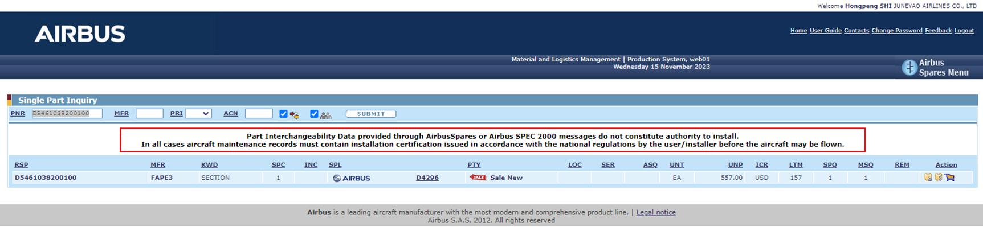

提交AOG订单

当需申请自制时，首先在SAP中创建AOG订单，并在空客网站上提交该订单
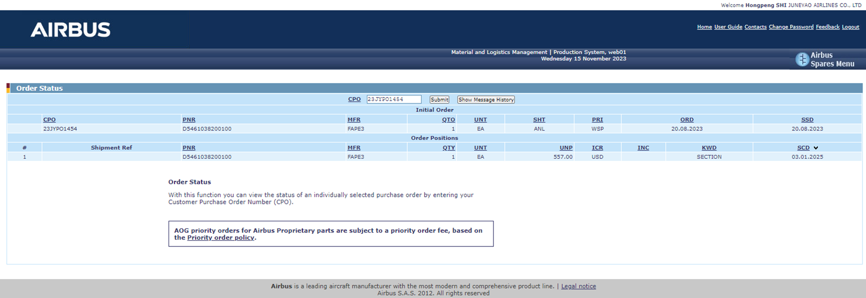

发起自制件申请

1、向空客AOG发起自制件申请。如此件未提交过TR，需在申请中说明飞机情况。若已有TR，则附上TR编号

申请自制的邮箱地址为：aog.spares@airbus.com
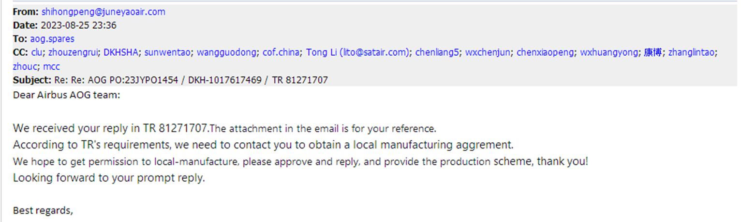

空客同意自制

空客AOG邮件回复LM template（自制件模板），需要申请人填写，并回传给空客AOG
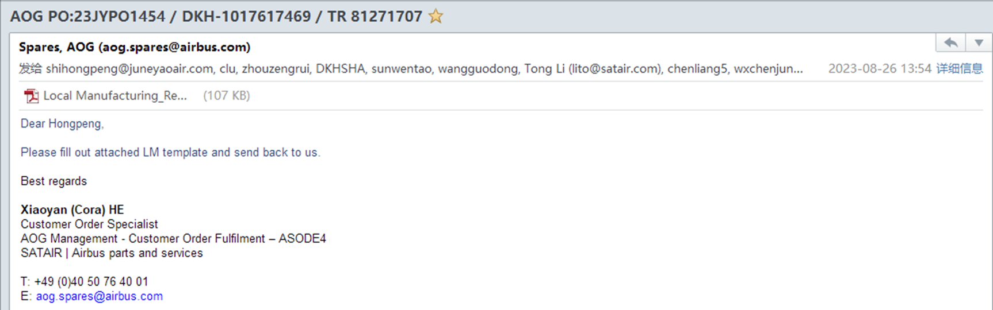

五、自制件申请模板的填写

填写要点见下图，注：自制厂家需提前确认，需有自制件能力，且接受此次自制工作（例：本次为GAMECO）

注：自制申请一事一议，因此申请数量需为单次单架飞机需求，且和AOG订单数量一致，不可用于库补

3、填好之后，回传给空客AOG

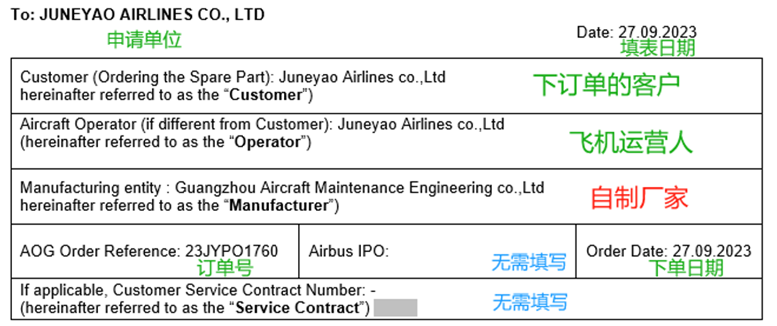
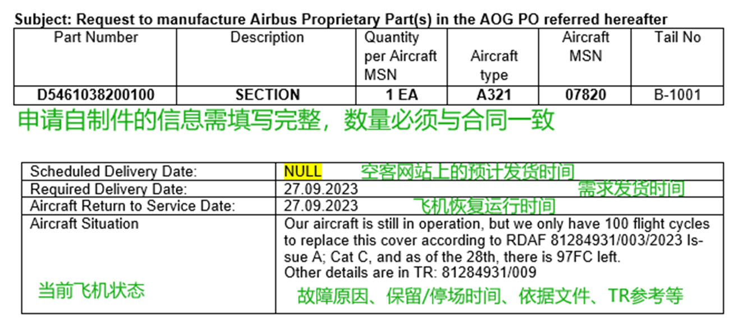

空客提供本地生产授权书模板

空客AOG答复local manufacturing authorization sheet（即LMA，本地生产授权书），该表需签字回传空客AOG
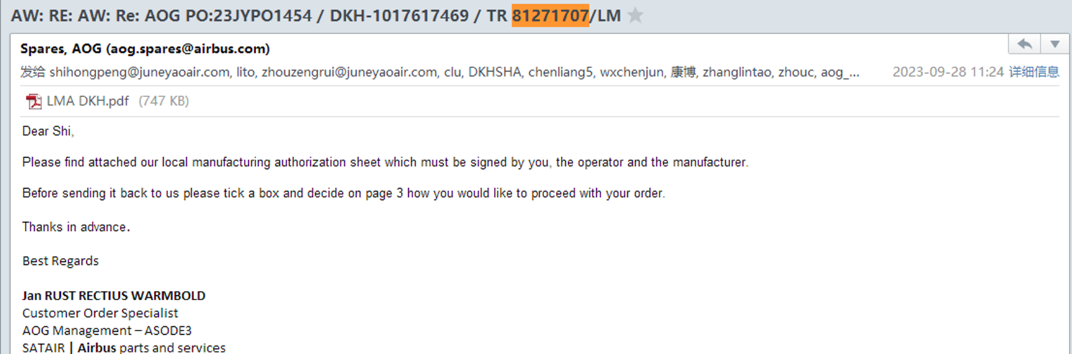

本地生产授权书的填写

1、填写要点如图，仅需填写红框部分和下方勾选框

2、红框中客户和运营人为我司签字，生产方由承接本次自制任务的MRO签字

订单处理需要勾选，一般选择b)，将此前下的AOG订单改为库补。除非有其他要求

4、填好之后，回传给空客AOG
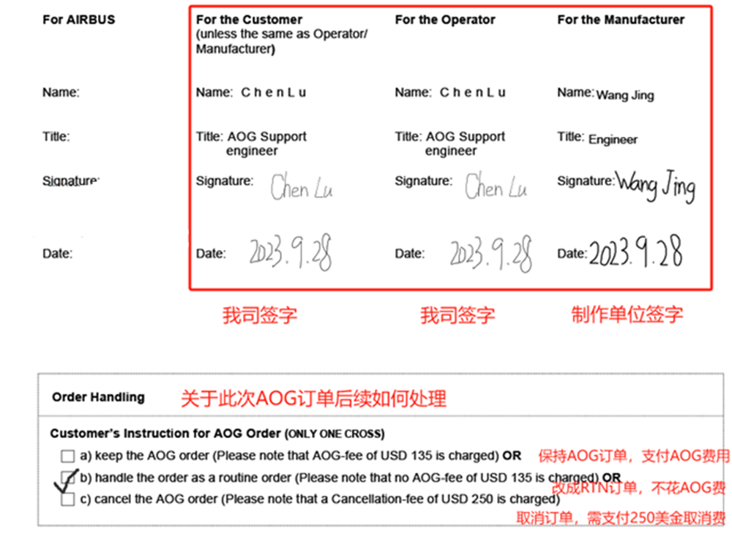

空客答复本地生产授权书

1、空客批准授权后，空客在第一栏签署并回复我司。至此，申请已批复，该授权书可作为质检收料的证书
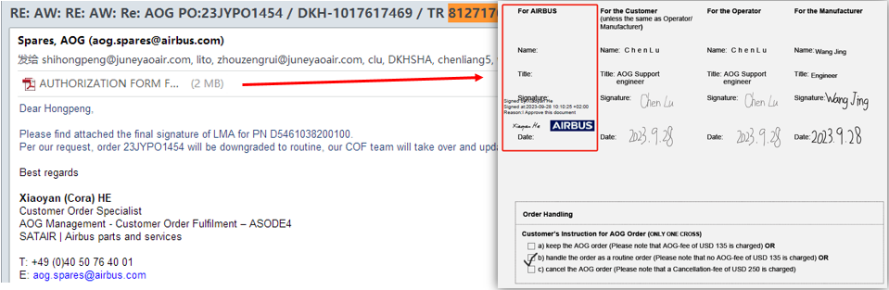

器材收料

若订单处理中勾选“订单保持”，则在原有合同中，增加20行，并勾选免费。将生产授权书发给质检熊佳捷，通过20行收料入库
